ГБОУ СОШ № 463
Выборгского района
г. Санкт-Петербурга

Методическая разработка

Тема: «Степенная функция»
предмет алгебра 10 класс
урок №1

Учитель: Львина З.В.

Санкт-Петербург
2010-2011

Тема урока: «Степенная функция»
Урок №1
Цели урока: Ознакомить учащихся со свойствами и графиками различных ( в зависимости от показателя степени) видов степенной функции.
Задачи урока:
- Образовательная – формирование функциональных представлений на наглядном материале, формирование умений построения графиков степенных функций, при различных значениях показателя степени, формировать навыки свободного чтения графиков, умение отражать свойства функции на графике.
- Развивающая – формирование способности анализировать, обобщать полученные знания. Формирование логического мышления.
- Воспитательная – активизировать интерес к получению новых знаний, воспитание графической культуры, формирование точности и аккуратности при выполнении чертежей.
Оснащене: мультимедийный проектор, экран, операционная система Microsoft Windows 98/Me/2000/XP, программа MS Office 2003: Power Point, Microsoft Word, Microsoft Excel.

Ход урока.

№ | Этап урока | Демонстрация слайдов | Время
1 | Организационный момент  Приветствие |  | 1
2 | Объявление темы и цели урока |  | 2
3 | Актуализация опорных знаний  Выполнение устных упражнений. | Просмотр и обсуждение слайдов презентации «Свойства функции» | 7
4 | Изложение нового материала  1.Графики n- четное, нечетное  2.n-четное натуральное число, свойства.  3.n-нечетное натуральное число, свойства.  4.Показатель -2n, n∊N  Свойства  5.Показатель –(2n-1), n∊N  6. Показатель положительное действительное число.  7. Показатель отрицательное действительное нецелое число. | Слайд№2  Слайд№4  Слайд№3  Слайд №5  Слайд №6,7  Слайд №5  Слайд №12  Слайд №13 | 14
5 | Закрепление первичных знаний  Решение упражнений по учебнику | №120 выполнить, используя таблицу (опорный конспект)  №119(2;3;5)  №121 | 10
6 | Самостоятельная работа  Решение задач по учебнику  По вариантам | №130 | 7
7 | Подведение итогов  Итоги урока  Выставление оценок |  | 2
8 | Домашнее задание | §6 №119(2;4;6), №124, №128(2;3) | 2

План урока №1 по алгебре в 10классе.
Тема: «Степенная функция»
Цели урока: Ознакомить учащихся со свойствами и графиками различных
( в зависимости от показателя степени) видов степенной функции.

- Организационный момент. Приветствие.
- Объявление темы и цели урока
3.Актуализация опорных знаний. Просмотр и обсуждение слайдов презентации «Свойства функции» Слайды №3,4,6,7.

Слайд №4

Слайд №6

Слайд №7

По слайду №5 учащиеся определяют свойства самостоятельно:

4. Изложение нового материала:

1.Графики n- четное, нечетное

Слайд №2

2. n-четное натуральное число, свойства.

3.n-нечетное натуральное число, свойства.

4.Показатель -2n, n∊N
5.Показатель –(2n-1), n∊N Слайд №5

Свойства Слайд №6,7

6. Показатель положительное действительное число.

7. Показатель отрицательное действительное нецелое число

После объяснения нового материала и обсуждения свойств степенных функций учащиеся получают опорные конспекты (материал заранее распечатан).

Степенная функция
$$у=х^{p}$$
p – заданное действительное число

p | график | свойства
p | график | D(y) | E(y) | четность | возрастает | убывает
p = 2n | 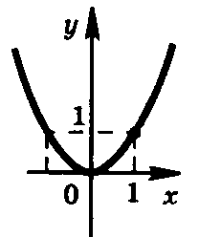  у=х⁴ | R | y ≥ 0 | четная | x ≥ 0 | x ≤ 0
p = 2n-1 | 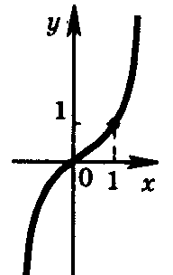  у=х⁵ | R | R | нечетная | R | −−−−
p = -2n | 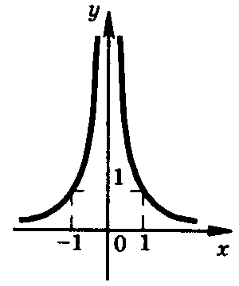  $$у=\frac{1}{х^{2}}$$ | x ≠ 0 | y > 0 | четная | х < 0 | х > 0
p =-( 2n-1) | 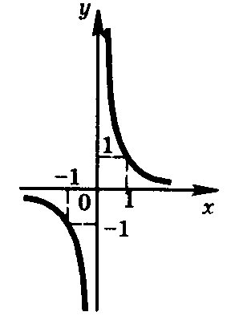  $$у=\frac{1}{х^{3}}$$ | x ≠ 0 | y ≠ 0 | нечетная | ____ | х > 0  х < 0
Положительное действительное нецелое число  p = $\frac{m}{n}$ | 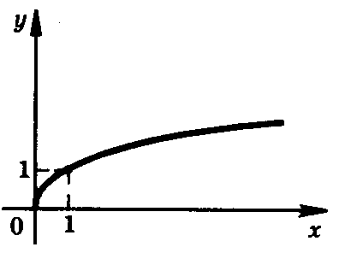  $$у=х^{\frac{1}{3}}$$  m < n  m > n  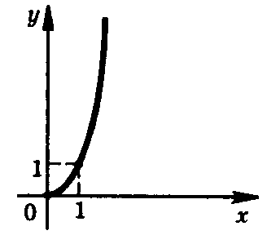  $$у=х^{\frac{4}{3}}$$ | x ≥ 0 | y ≥ 0 | −−−− | x ≥ 0 | ____
Отрицательное действительное число  p = $−\frac{m}{n}$ | 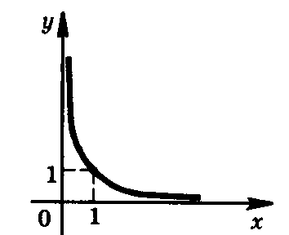  $$у=х^{−\frac{1}{3}}$$ | x > 0 | y > 0 | −−−− | ____ | x > 0

5. Закрепление первичных знаний
Выполнить, используя таблицу (опорный конспект)
№120 №119(2;3;5)
№121

6. Решение задач по учебнику. С/р ( по вариантам)
№ 130

7.Подведение итогов. Выставление оценок.
8. Домашнее задание.
§6 №119(2;4;6), №124, №128(2;3)

ГБОУ СОШ № 463
Выборгского района
г. Санкт-Петербурга

Методическая разработка

Тема: «Степенная функция»
предмет алгебра 10 класс
урок №2

Учитель: Львина З.В.

Санкт-Петербург
2010-2011

Тема урока: «Функция у=а^{х}»
Урок №2
Цели урока: Повторить свойства и графики различных
( в зависимости от показателя степени) видов степенной функции, решение задач с использованием свойств степенной функции.

Задачи урока:
- Образовательная –. формирование функциональных представлений на наглядном материале, формирование умений построения графиков степенных функций с различными преобразованиями, формирование навыков свободного чтения построенных графиков, умение отражать свойства функции на графике, формирование умений решать задачи с использованием свойств степенных функций.

- Развивающая – формирование способности анализировать, обобщать полученные знания. Формирование логического мышления.
- Воспитательная – активизировать интерес к получению новых знаний, воспитание графической культуры, формирование точности и аккуратности при выполнении чертежей.
Оснащене: мультимедийный проектор, экран, операционная система Microsoft Windows 98/Me/2000/XP, программа MS Office 2003: Power Point, Microsoft Word, Microsoft Excel.

Ход урока.

№ | Этап урока | Демонстрация слайдов | Время
1 | Организационный момент  Приветствие |  | 1
2 | Объявление темы и цели урока |  | 2
3 | Проверка домашнего задания | №124(1;2)  №128(2;3) Слайд №14,15 | 3
4 | Актуализация опорных знаний | №126(1),  №126(3;4) – по вариантам  №122 - устно | 4
5 | Изложение нового материала  Задачи №1, №2, №3 – учебник стр. 43 |  | 11
6 | Закрепление первичных знаний  Выполнение упражнений по учебнику | №125(1;3;)  №130(1) | 8
7 | Самостоятельная работа  Решение задач по учебнику | №125(5;7), №126(3) | 7
8 | Проверочная работа | Тесты XL, Word | 7
9 | Подведение итогов  Итоги урока  Выставление оценок |  | 3
10 | Домашнее задание | §6 №125(2;4;6;8)  №175 (2;4) №179(2;4) | 2

План урока №2 по алгебре в 10классе.
Тема: «Степенная функция»
Цели урока: Повторить свойства и графики различных ( в зависимости от показателя степени) видов степенной функции, решение задач с использованием свойств степенной функции.

1.Организационный момент. Приветствие.
2.Объявление темы и цели урока

3.Проверка домашнего задания.
Слайд №14

4.Актуализация опорных знаний
№126(1),
№126(3;4) – по вариантам
№122 – устно
Проверку №126 осуществляем с помощью слайда №12

Изложение нового материала
Задачи №1, №2, №3 – учебник стр.

5. Изложение нового материала
Задачи №1, №2, №3 – учебник стр. 43
6.Закрепление первичных знаний
Выполнение упражнений по учебнику

№125(1;3;), №130(1)
7.Самостоятельная работа
Решение задач по учебнику

№125(5;7), При выполнении этого задания учащиеся могут пользоваться опорным конспектом.
№126(3)

8.Проверочная работа
Выполнение тестов XL
Тест по теме "Степенная функция"
1. Область определения функции у=х^{7:}
 |  |  | 3) (-∞;0)
1) (0;+∞)
2) (-∞;0]
 |  |  | 4) (-∞;+∞)
2. Множество значений функции х⁵:
 |  |  | 3) (0;+∞)
1) (-∞;+∞)
2) (-∞;0]
 |  |  | 4) (-∞;0)
3.Функция у=х⁻³ является:
1)возрастающей |  |  | 3)постоянной
2) убывающей |  |  | 4) другой ответ
4. Число 5,2^{0,3}:
1) 5,2^{0,3}<1 |  |  | 3) 5,2^{0,3}> 1
2) 5,2^{0,3} =1 |  |  | 4) 0 < 5,2^{0,3}<1
5.Функция у=х^{π} лежит выше графика функции у=х:
1) (1; +∞) |  |  | 3) (0;+∞)
2) [0;1) |  |  | 4) (1;3)
СУММА БАЛЛОВ
ВАША ОЦЕНКА

Область определения функции  тест по теме:  «Степенная функция»  Вариант I
  $у=х^{−\frac{1}{3}}+1$
  А | х≠0
  Б | (-∞;+∞)
  В | х≠1
  Г | (0;+∞)
  - Какая функция является четной?
  А | $$у=х^{\frac{4}{3}}+1$$
  Б | $$у=5х^{6}$$
   | $$у=\frac{5}{х^{3}}$$
  В | $$у=\frac{5}{х^{3}}$$
   | $$у=\frac{х}{5}+1$$
  Г | $$у=\frac{х}{5}+1$$
  3. На данном промежутке функция $у=х^{\frac{4}{3}}+1$ возрастает:
  А | $$\left(−∞;4\right)$$
  Б | $$\left(−∞;3\right)$$
  В | $$[1;+∞)$$
  Г | $$[0;+∞)$$
  - Множество значений функции
  $у=х^{−\frac{1}{5}}−1$:
  А | $$(0;+∞)$$
  Б | $$[1;+∞)$$
  В | $$\left(−\frac{1}{5};1\right)$$
  Г | $$(−1;+∞)$$
5. На рисунке изображен график функции

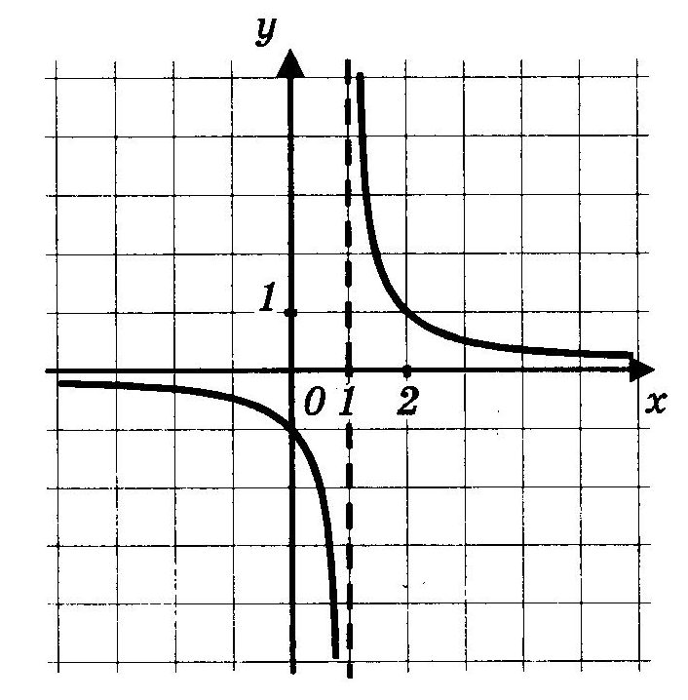 | А | $$у=\frac{1}{х+2}$$
 | Б
 | В
 | Г

9.Подведение итогов
Итоги урока
Выставление оценок
10.Домашнее задание
§6 №125(2;4;6;8), №175 (2;4), №179(2;4)

